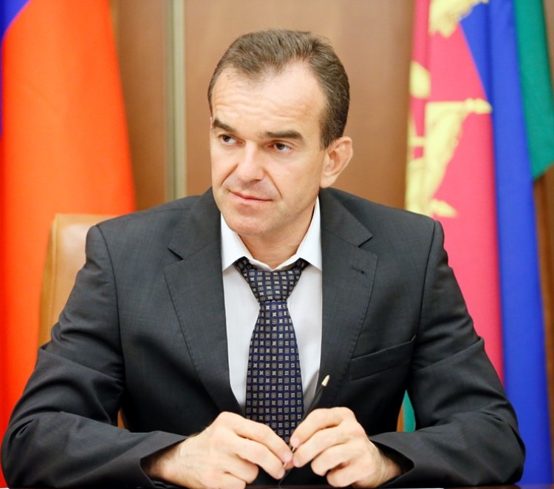
Вениамин Иванович Кондратьев родился 1 сентября 1970 года в городе Прокопьевске Кемеровской области.
Семейное положение: женат, двое детей.
Образование: Кубанский государственный университет, специальность «Юрист». Кандидат юридических наук.
С 1991 по 1994 год – юрисконсульт, заведующий юридическим сектором АО «Плутос», г. Краснодар.
С 1994 по 1995 год – старший юрисконсульт и ведущий специалист юридического отдела Управления делами администрации Краснодарского края.
С 1995 по 2001 год – заместитель, первый заместитель начальника правового управления администрации Краснодарского края, начальник отдела систематизации и правовой экспертизы нормативных правовых актов.
В 2001-2003 годах – заместитель руководителя аппарата, начальник правового управления администрации Краснодарского края.
С 2003 по 2007 год – заместитель главы администрации (губернатора) Краснодарского края по вопросам имущественных, земельных и правовых отношений, руководитель департамента имущественных отношений Краснодарского края.
С 2007 по 2014 год – заместитель главы администрации (губернатора) Краснодарского края, руководитель департамента имущественных отношений Краснодарского края.
С 2014 по январь 2015 года – заместитель начальника Главного управления федерального имущества Управления делами Президента Российской Федерации.
Январь 2015 года – назначен на должность начальника Главного управления федерального имущества Управления делами Президента Российской Федерации.
Март 2015 года – назначен заместителем Управляющего делами Президента Российской Федерации.
Указом Президента РФ от 22 апреля 2015 года назначен временно исполняющим обязанности главы администрации (губернатора) Краснодарского края.
По результатам выборов, прошедших 13 сентября 2015 года, Вениамин Кондратьев набрал 83,64% голосов и стал избранным губернатором Краснодарского края.
22 сентября 2015 года он официально вступил в должность главы администрации (губернатора) Краснодарского края.
В 2020 году Вениамин Кондратьев был переизбран на должность главы администрации (губернатора) Краснодарского края. За него проголосовали 82,97% избирателей.

